北斗溪镇宣传展板

**“党建示范强镇：**北斗溪镇以镇、村换届为契机，选优配强镇村两级班子。镇党委、政府、人大班子成员均满票当选。14个村“两委”全部实现“一肩挑”，党组织书记大专以上学历达92.86%，“两委”班子致富能人达73%。通过参加全省乡镇长进修班、全市乡村振兴专题班、全县乡镇领导干部履职能力提升班等专题培训，对新当选的村“两委”干部推行“一对一”导师帮带，不断增强干部队伍能力。

**产旅融合重镇：**巩固和发展脱贫攻坚期间的优势产业项目，做大文旅产业，实现融合发展。以北斗溪高铁、高速、通用机场、旅游观光索道等特色资源为依托，牢牢把握雪峰山文化旅游乡村振兴示范区建设机遇，以项目建设为抓手，以文旅产业融合发展带动全域产业发展为蓝图，持续扩大发展研学和民宿产业规模，按照公司+合作社+农户模式扩展到其他村寨，全力支持本地发展特色种养产业，促进农村一二三产业融合发展。着力推动北斗溪研学民宿旅游深度融入雪峰山文旅板块，以产业兴旺推动乡村振兴。

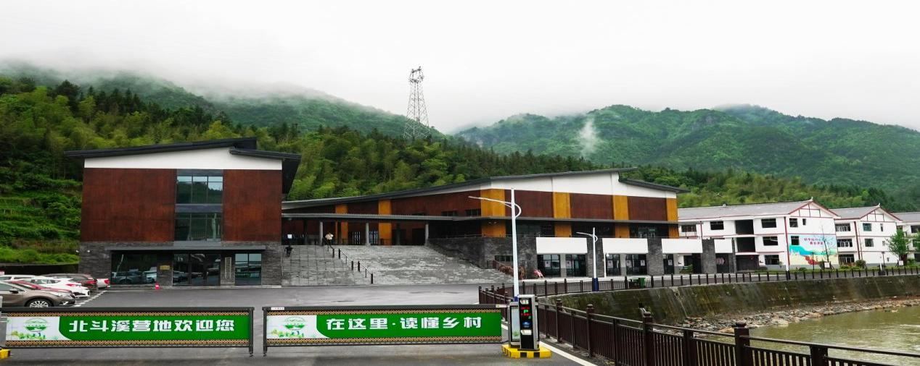

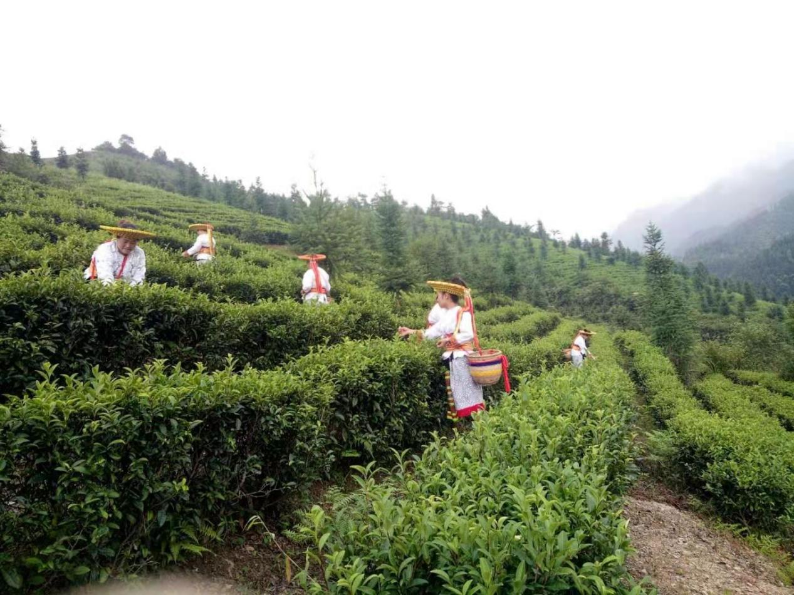

生态和谐绿镇：一是坚持生态立镇。严格生态资源保护，实施封山育林和河道禁采，落实退捕禁退，真正实现“青山绿水”。二是坚持规划先行。编制了总规以及农村人居环境、旅游特色化建设等专项规划，建立了完整的规划体系。三是坚持文旅活镇。结合山地特征、花瑶文化特色、高铁交通优势，确立了文旅产业发展思路，找准了自身定位，成功入选全省十大特色文旅游小镇。





休闲旅游名镇：一是在文化发掘上下功夫。进一步做好光明村丁脚坊传统古村落和茅坡椒园传统古村落保护，深度挖掘花瑶文化内涵，打造以文化为主题导向的“文化深度游”、“文化休闲游”；二是打造红色文化基地。依托“警予家乡，红色溆浦”大背景，凭借红军行军作战临时指挥部旧址，打造红色文化基地，开发红色旅游线路；三是拓展“营地+基地”模式。利用发展成熟的农业产业，因村制宜，开发体验基地，促进产旅融合，推动文旅产业多元化发展，集体、群众多元化受益。

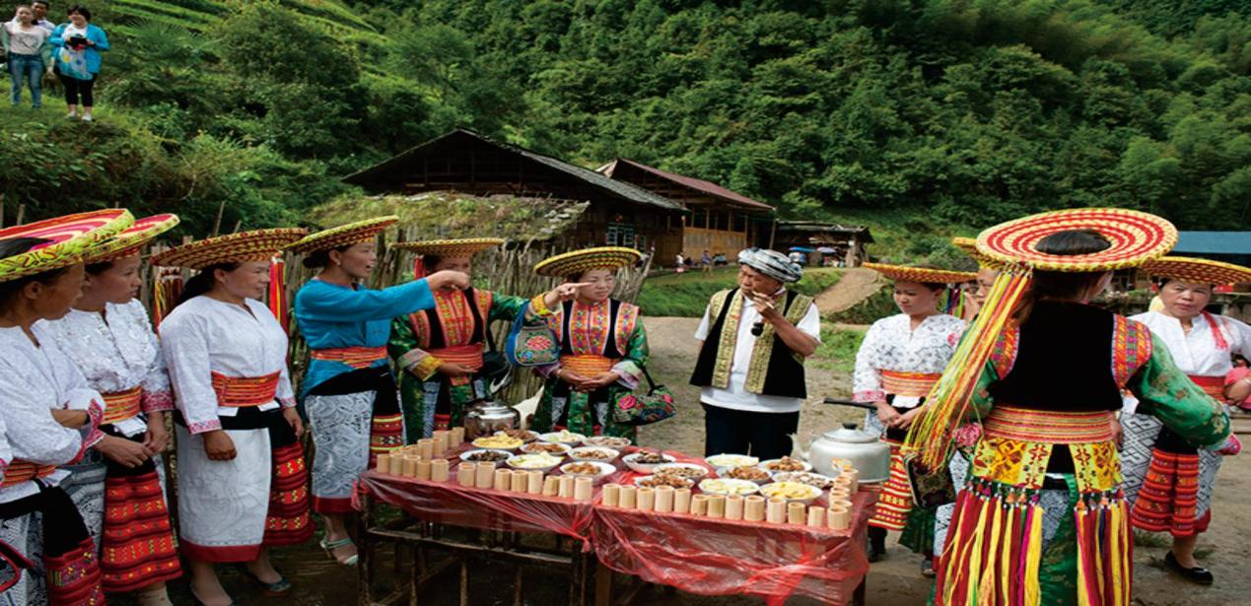

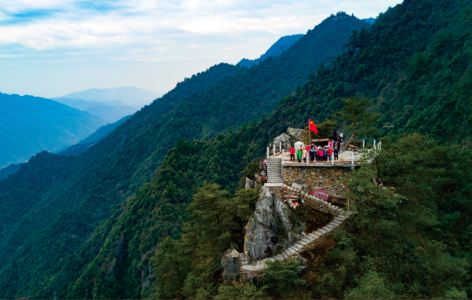

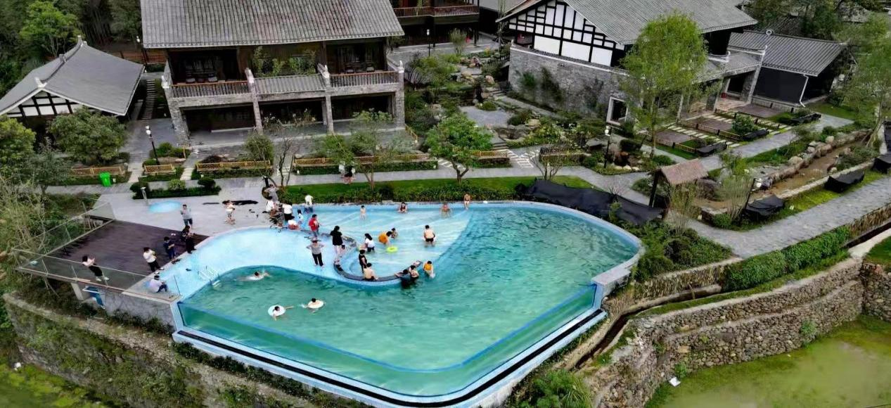

北斗溪镇未来五年规划

全面贯彻党的十九大和十九届二中、三中、四中、五中、六中全会精神及习近平总书记系列重要讲话精神，牢抓省委“三高四新”战略、市委、市政府“三城一区”规划、县委“一核三极七星”布局，抢抓发展机遇，持续将“四张”名片一张蓝图绘到底，实现经济增长速度明显加快，经济结构明显优化，文旅产业不断壮大，建设更高水平的幸福北斗溪为发展目标。围绕目标，重点做好以下五个方面的工作：

**1.大力推进城镇化建设，在城乡一体化中实现围绕高铁建新城**

**一是以规划立镇为引领。**协同推进乡村振兴和新型城镇化，科学安排生态、农业、城镇等功能空间，优化产业发展、基础设施、公共服务设施布局。强化新建农村住房规划管控，继续落实新建房屋花瑶风貌装饰要求，规范房屋墙体广告和商铺招牌，把北斗溪特色文旅小镇打造成为宜居宜业、富裕富足，既有生态景观、又有人文内涵的新型小镇。

**二是以建管并重为抓手。**强化综合功能的跟踪配套，以农村人居环境整治提升十大行动建设美丽宜居乡村为契机，建设3个示范村，20个美丽团寨、200个美丽庭院，推进美丽乡村和人居环境整治示范创建。高标准推进厕所革命、污水处理和垃圾中转站建设等工程，常态化开展综合治理，重点在道路保洁、绿化养护，加强文明素质、道德礼仪教育，弘扬正能量，培育新风尚，优化人居环境。

**三是以项目建设为突破。**抢抓雪峰山文化旅游乡村振兴示范区建设机遇，以彩票公益金项目建设为抓手，推动项目建设。全力配合做好溆洞高速、通用机场规划设计建设工作，提质改造农村公路，提升“两高、一机场”立体交通网络，谋划建设功能齐全的新镇客运站，积极推进城乡公交一体化，进一步完善高铁核心配套路网大循环框架。

**2.大力发展乡村旅游，在特色文旅小镇升级中实现跨越式发展**

**一是巩固和发展传统产业项目。**壮大坪溪村七星瑶寨、宝山、黄龙茶叶产业、松林红薯粉加工、龙天柱中药材种植加工、张瑾粮油现代化种植和加工等产业项目。坚持以农民为主体，乡村优势特色资源为依托，支持、促进农村一二三产业融合发展，推动建立现代农业产业体系、经营体系，推进数字乡村建设，培育新产业、新业态、新模式和新型农业经营主体，促进小农户和现代农业发展有机衔接。

**二是强化保护和挖掘优秀人文资源。**坚持人与自然和谐共生，持续巩固发展封山育林、河道禁采等决议。加强耕地保护，切实开展耕地抛荒及非粮化治理。全面落实河长制工作，依法处置河道“四乱”行为，继续落实长江流域禁捕退捕工作要求。加强对光明村等历史文化名村、茅坡椒园传统村落和乡村风貌、宝山村和黄龙村少数民族特色村寨的保护和开发。着力开发李家湾红毛将军“闯王”故居、乌楼冲明清二都府故地等古迹。深度挖掘农耕文化深厚内涵，弘扬红色文化，传承和发展花瑶挑花等非物质文化遗产及优秀传统文化，夯实特色文旅小镇的文化底蕴。以深厚的人文内涵，补充文旅产业新鲜血液。

**三是突出做好文旅产业融合发展。**依托现有研学营地平台，进一步完善配套设施，稳固提升师生研学人流量，实现能够接待1500师生同时开展研学旅行的规模。同时，着力打造乡村振兴人才和党校培训示范基地，进一步拓宽营地业务范畴。按照研学营地+基地模式，根据各村特色，开发研学基地，将研学课堂拓展至交通相对便利、有条件接待的村寨；发挥传统古村落旅游观光效能，打造光明烟火集市；引导山区村落发展高质量种养，将农特产品包装为旅游产品，实现“人流量”变“现金流”的目标。抢抓穿岩山4A级景区和高铁索道拉通的影响力，充分发挥雪峰山游客配套服务中心的游客集散功能，进一步带动民宿+民俗体验区及精品民宿的快速发展。

**3.大力推进民生工程，在惠民阳光下实现发展成果人人共享**

**一是吹响乡村振兴新号角。**把乡村振兴摆位到最大政治责任的战略高度，贯彻落实县委、县政府“兴工强县、基础提质、文旅融合、统筹乡镇”的工作思路，巩固拓展脱贫攻坚成果与乡村振兴有效衔接，在确保粮食生产稳定发展、加强耕地保护和利用以及加强耕地修复治理等方面下功夫，在抓好原有产业提质升级的基础上，加快发展特色产业，坚持因村制宜，致力打造“产业旺”“颜值高”“民风淳”“秩序好”“生活美”的乡村振兴样板。

**二是坚决铸牢安全防护网。**深入推进社会治安综合治理，依法严密防范和惩治各类违法犯罪，维护社会秩序。严格落实党政、属地、部门监管、企业主体、“一岗双责”五方责任，围绕《溆浦县安全生产大检查和“打非治违”工作方案》、15个专业委员会安全生产检查指南，以消防、道路交通、建筑施工、危险化学品和烟花爆竹等领域为重点，扎实开展排查整治；统筹做好食品安全工作，确保人民群众“舌尖上”的安全，坚决遏制重特大安全事故发生。

**三是坚决兜住民生保障线。**坚持教育优先的战略地位，增强教育服务功能。进一步建全和完善公共卫生医疗保障体系，规划建设高标准的镇卫生院，实施村卫生室建设项目，全面提升医疗服务能力，统筹推进覆盖城乡的社会保障体系建设，坚持“广覆盖、保基本、多层次、可持续”的方针，扎实推进城乡居民医疗养老保险工作。同时，落实好防止返贫动态监测、帮扶和定期排查工作机制，切实防止返贫致贫，坚决守住规模性返贫底线。

**4.大力实施项目建设，完善基础设施和提升特色文旅小镇品位**

**一是完善基础设施类项目**

①深入摸排各村组农田水渠灌溉设施底数，逐步完成水毁渠道修复，同步力争新建必要的水渠项目，巩固提升农村供水保障。

②提质改造农村公路，完善辖区内村级公路安防设施。优化施工环境，力争溆洞高速2023年动工建设；力争溆浦北斗溪通用机场尽快动工建设。

③保护生态环境，改善农村人居环境，推进厕所革命全覆盖，推进美丽村庄、美丽团寨、美丽庭院建设。

**二是改善民生保障类项目**

④加强劳动力就业培训，提升就业能力，落实返乡留乡人员创业就业支持。

⑤乡镇设置医疗救助站，开展医疗救助服务。

⑥突出抓好常态化疫情防控，持续推进新冠肺炎疫苗加强针接种工作。

**三是丰富旅游业态类项目**

⑦优化施工环境，加快推进全域美丽乡村示范乡村建设，全力配合雪峰山生态旅游文化公司尽快完成游客接待中心及高铁索道项目建设。

⑧探索推广营地+基地模式，在有条件的村寨打造研学基地；尽快完成文创小院项目建设，力争研学营地配套图书馆、辰河目连戏体验馆、风雨廊桥和规划区内灯光夜景等项目落地。

⑨充分挖掘乡土文化、本土特色，围绕营学、产业优势，争取资金项目完善农业产业科普示范基地、青少年科普体验基地和专业技术协会建设，将我镇创建为怀化市唯一的省级科普小镇。

⑩在坪溪村启动建设一批精品民宿，推动民宿产业集聚发展，满足乡村旅游发展需要，进一步提升接待能力和水平。

⑪以我镇茶叶、红薯粉、中药材种植等优势产业为依托，今年争取申报1-2个省级林下经济示范基地。

⑫加强红色文化系统性保护，着力打造光明村丁脚坊红色文化基地。

**5.大力建设服务型政府，在为民办实事中树立起政府崭新形象**

**一是旗帜鲜明讲政治，对党绝对忠诚。**坚持党对政府工作的领导，以党的政治建设统揽政府工作全局，切实增强“四个意识”，坚定“四个自信”，做到“两个维护”，始终把“不忘初心、牢记使命”、党史学习教育作为终身课题，始终保持共产党人的政治本色。

**二是依法依规依程序，提升执行能力。**健全细化权责清单，严格做到法无授权不可为，法定职责必须为，自觉接受人大监督。高度重视社会监督和舆论监督，广泛听取社会各界意见建议，让行政权力在阳光下运行。雷厉风行抓落实，把确定的事情抓紧抓实，把承诺的事情办好办成。

**三是廉洁从政树形象，做到风清气正。**把严守政治纪律和政治规矩摆在首要位置，严格遵守中央“八项规定”精神，强化“三公”经费监管，切实履行“两个责任”，全面推进党风廉政建设，严肃查处违法违纪案件，以反腐倡廉实效保障发展、取信于民，确保干部清正、政府清廉、政治清明。

各位代表！今天的北斗溪，拥有的机遇独一无二，发展的势头强劲有力，蕴藏的潜力不可限量。让我们更加紧密地团结在以习近平同志为核心的党中央周围，以习近平新时代中国特色社会主义思想为指导，在县委、县政府、镇党委的坚强领导下，在镇人大的监督支持下，真抓实干、担当作为，全镇上下凝心聚力、砥砺前行，打造高质量发展的北斗溪镇。